ФИНАНСОВЫЙ УПРАВЛЯЮЩИЙ
Должника Пернаткина Дмитрия Сергеевича (дата рождения 06.10.1988, место рождения гор. Горький, адрес регистрации: 143085, Московская область, городской округ Одинцовский, поселок городского типа Заречье, улица Медовая, дом 1, квартира 181, ИНН 525630177877, СНИЛС 135-663-940 80)

Асафов Дмитрий Михайлович (ИНН 526201673268, СНИЛС 015-635-620 35, номер в реестре 8113 от 25.03.2010г) – член Ассоциации «Евросибирская саморегулируемая организация арбитражных управляющих» (121087, г. Москва, пр-д Багратионовский, д.7, к.20А, офис 410, ИНН 0274107073, ОГРН 1050204056319, номер в реестре 0023 от 23.11.2005), действующий на основании решения Арбитражного суда Нижегородской области по делу
№ А43-39762/2025 от 21.01.2026г.

Адрес для направления корреспонденции финансовому управляющему:
603104, г. Нижний Новгород, ул. Краснозвездная д. 11, пом. 15

Справка об оценке

По результатам анализа автомобильного рынка можно сделать вывод о рыночной стоимости - Транспортное средство: TESLA MODEL 3, VIN 5YJ3E1EB5KF323379, 2019 года выпуска, госномер Х031ЕВ152, цвет синий; определяемой сравнительным подходом, по состоянию на 30.03.2026г. Данные были взяты из открытых источников, площадок по продаже автомобилей с пробегом.

Транспортное средство: TESLA MODEL 3, VIN 5YJ3E1EB5KF323379, 2019 года выпуска, госномер Х031ЕВ152, цвет синий | Аналог 1 | Аналог 2 | Аналог 3
Стоимость аналога, руб. | 3 099 000 | 3 100 000 | 4 050 000
Корректировка на торг | 0 | 0 | 0
Стоимость после корректировки, рублей
Средняя величина, руб. |  | 3 416 000
Корректировка на вынужденную продажу |  | 0
Рыночная стоимость, руб. |  | 3 416 000

Таким образом, рыночная стоимость объекта составляет 3 416 000,00 рублей.

Финансовый управляющий Д.М. Асафов

Фото имущества:
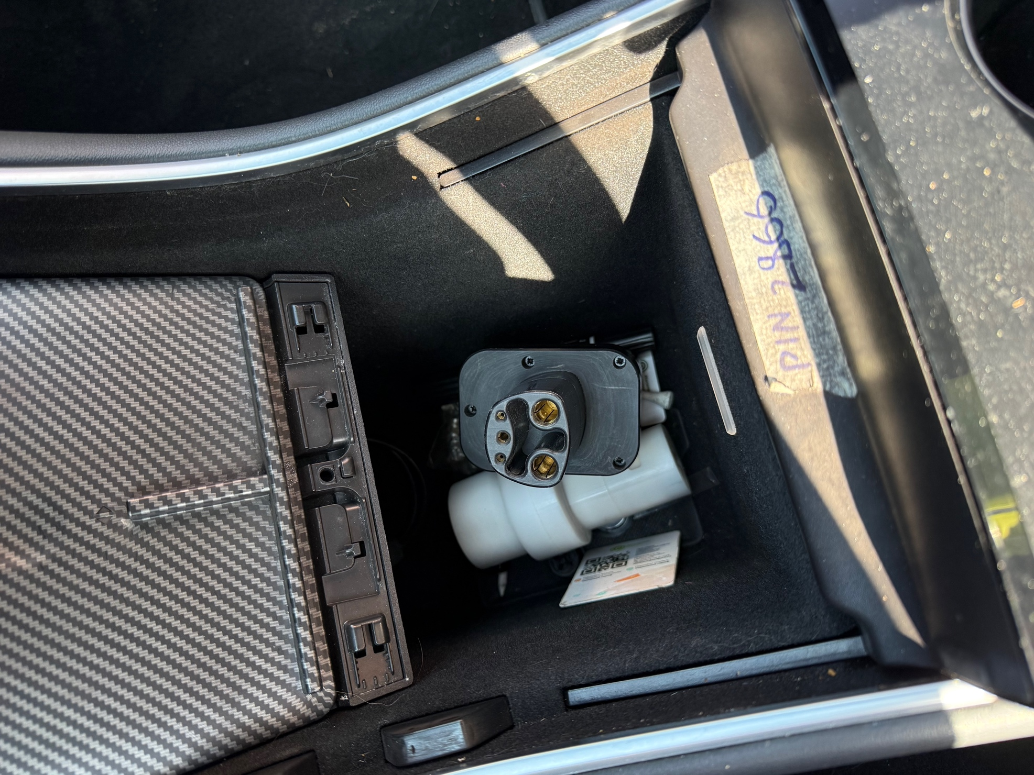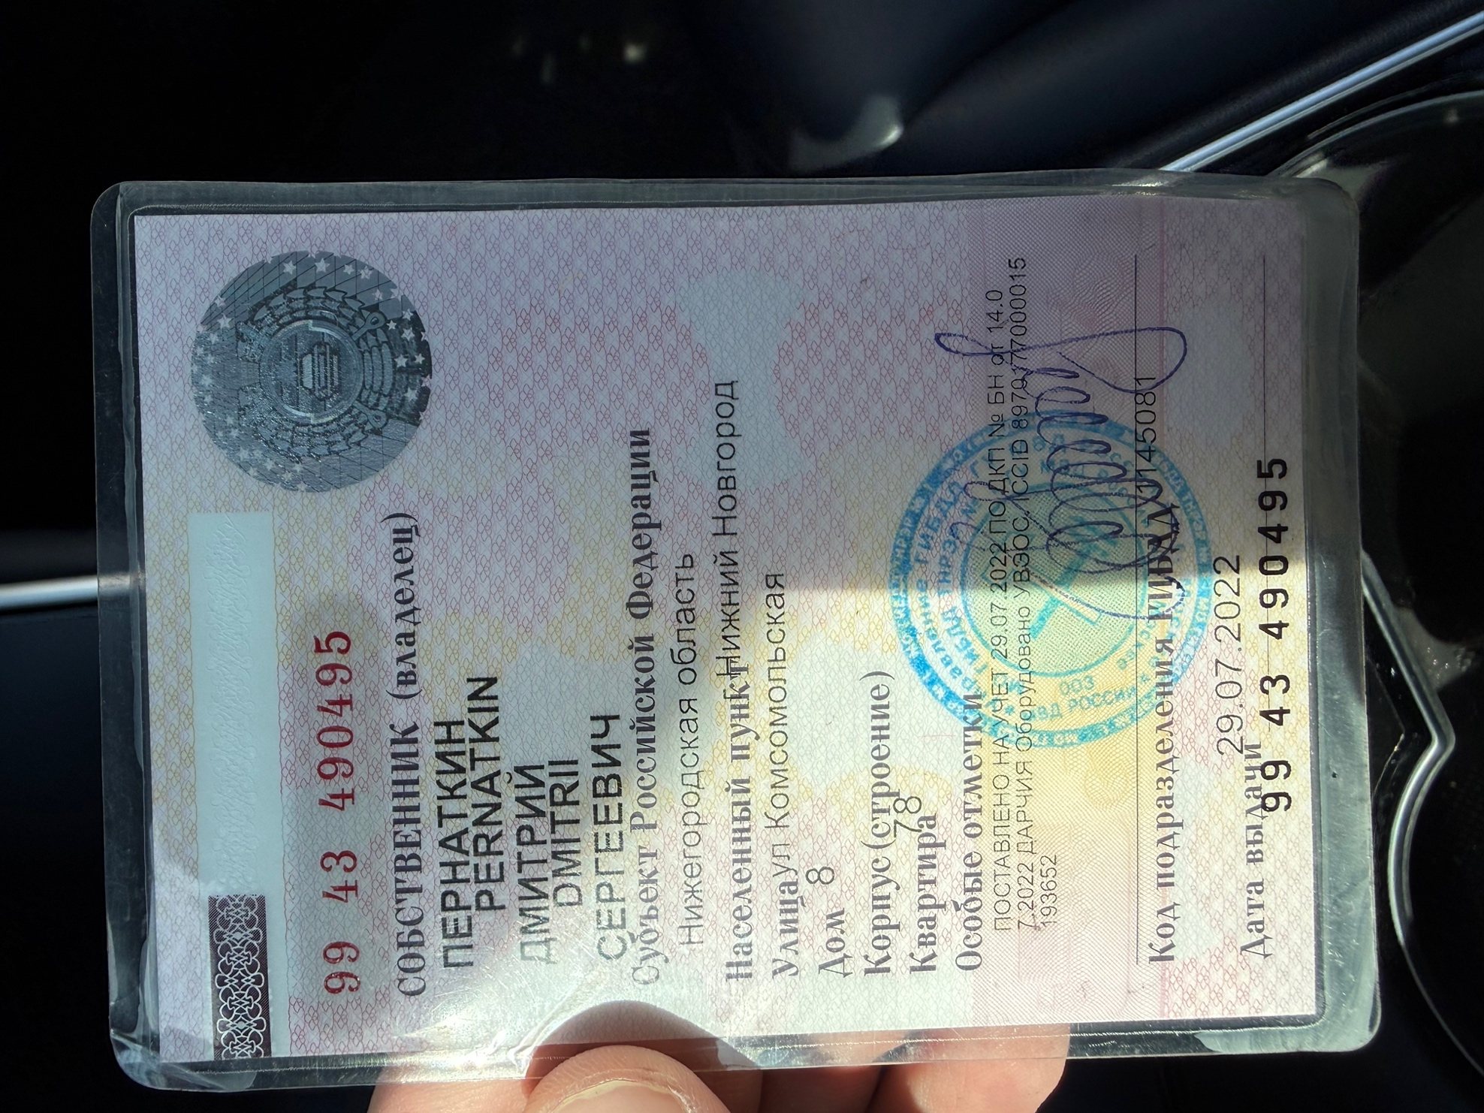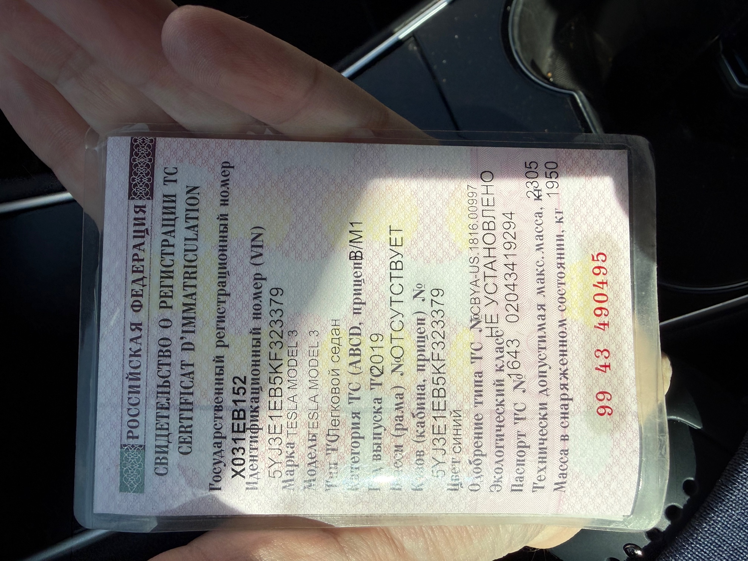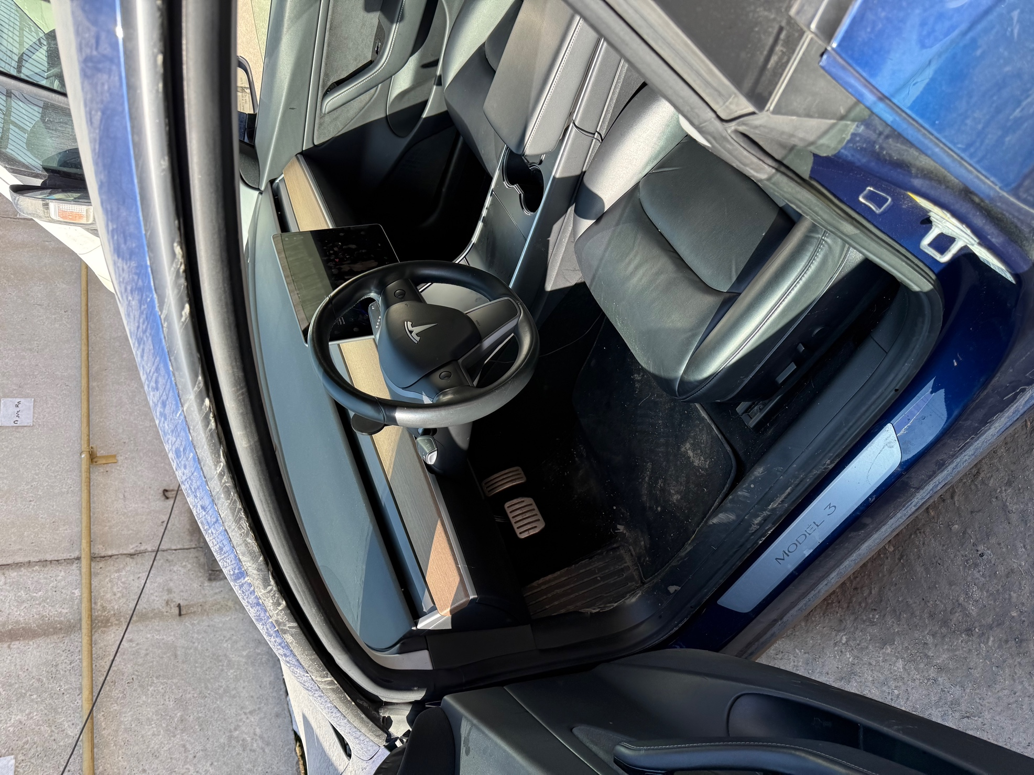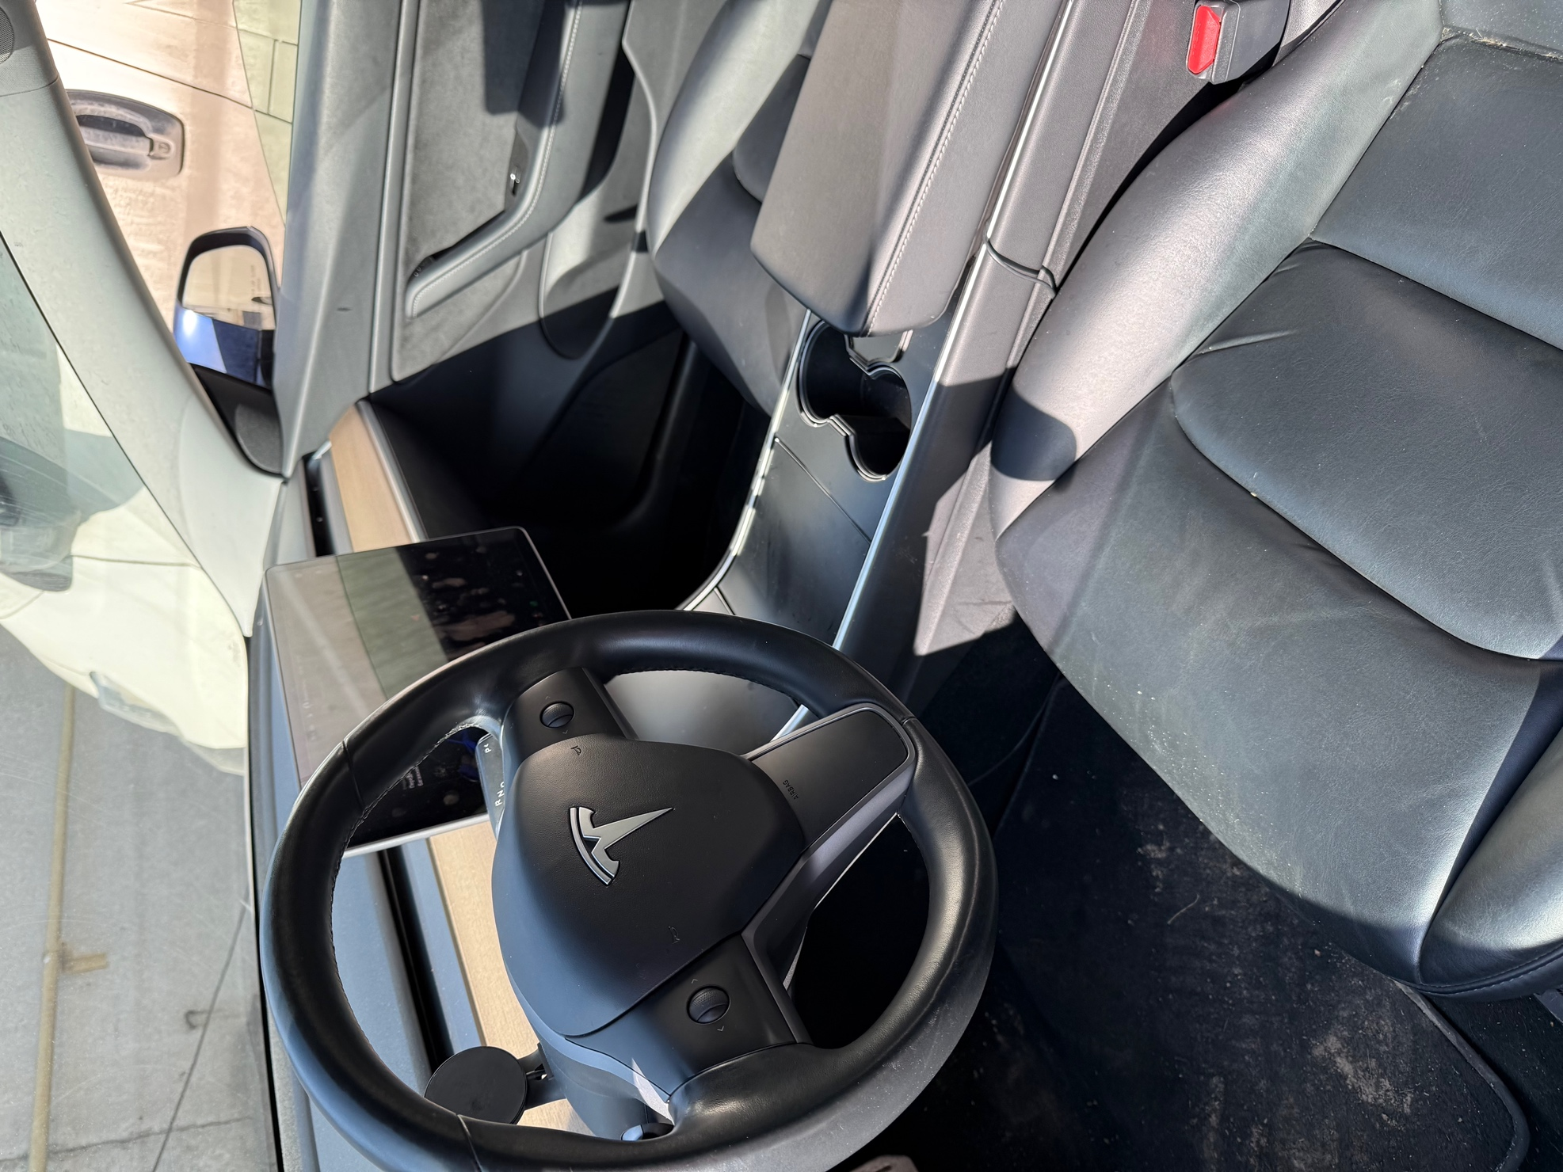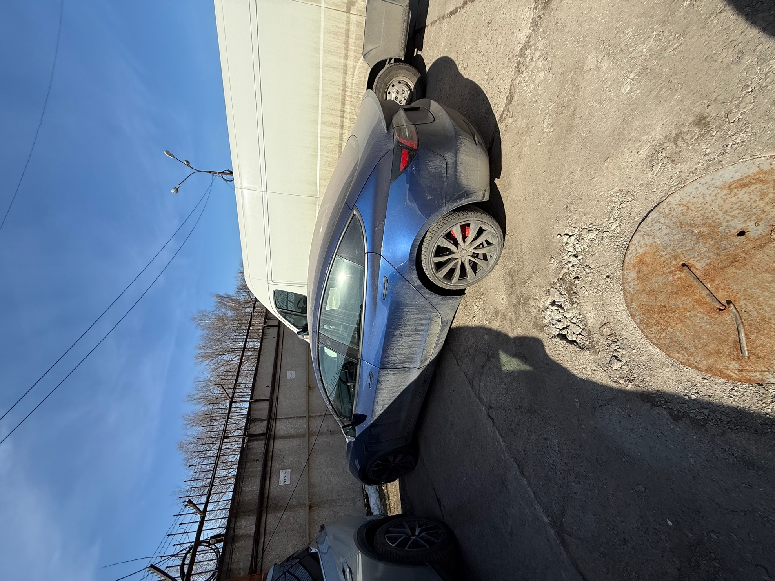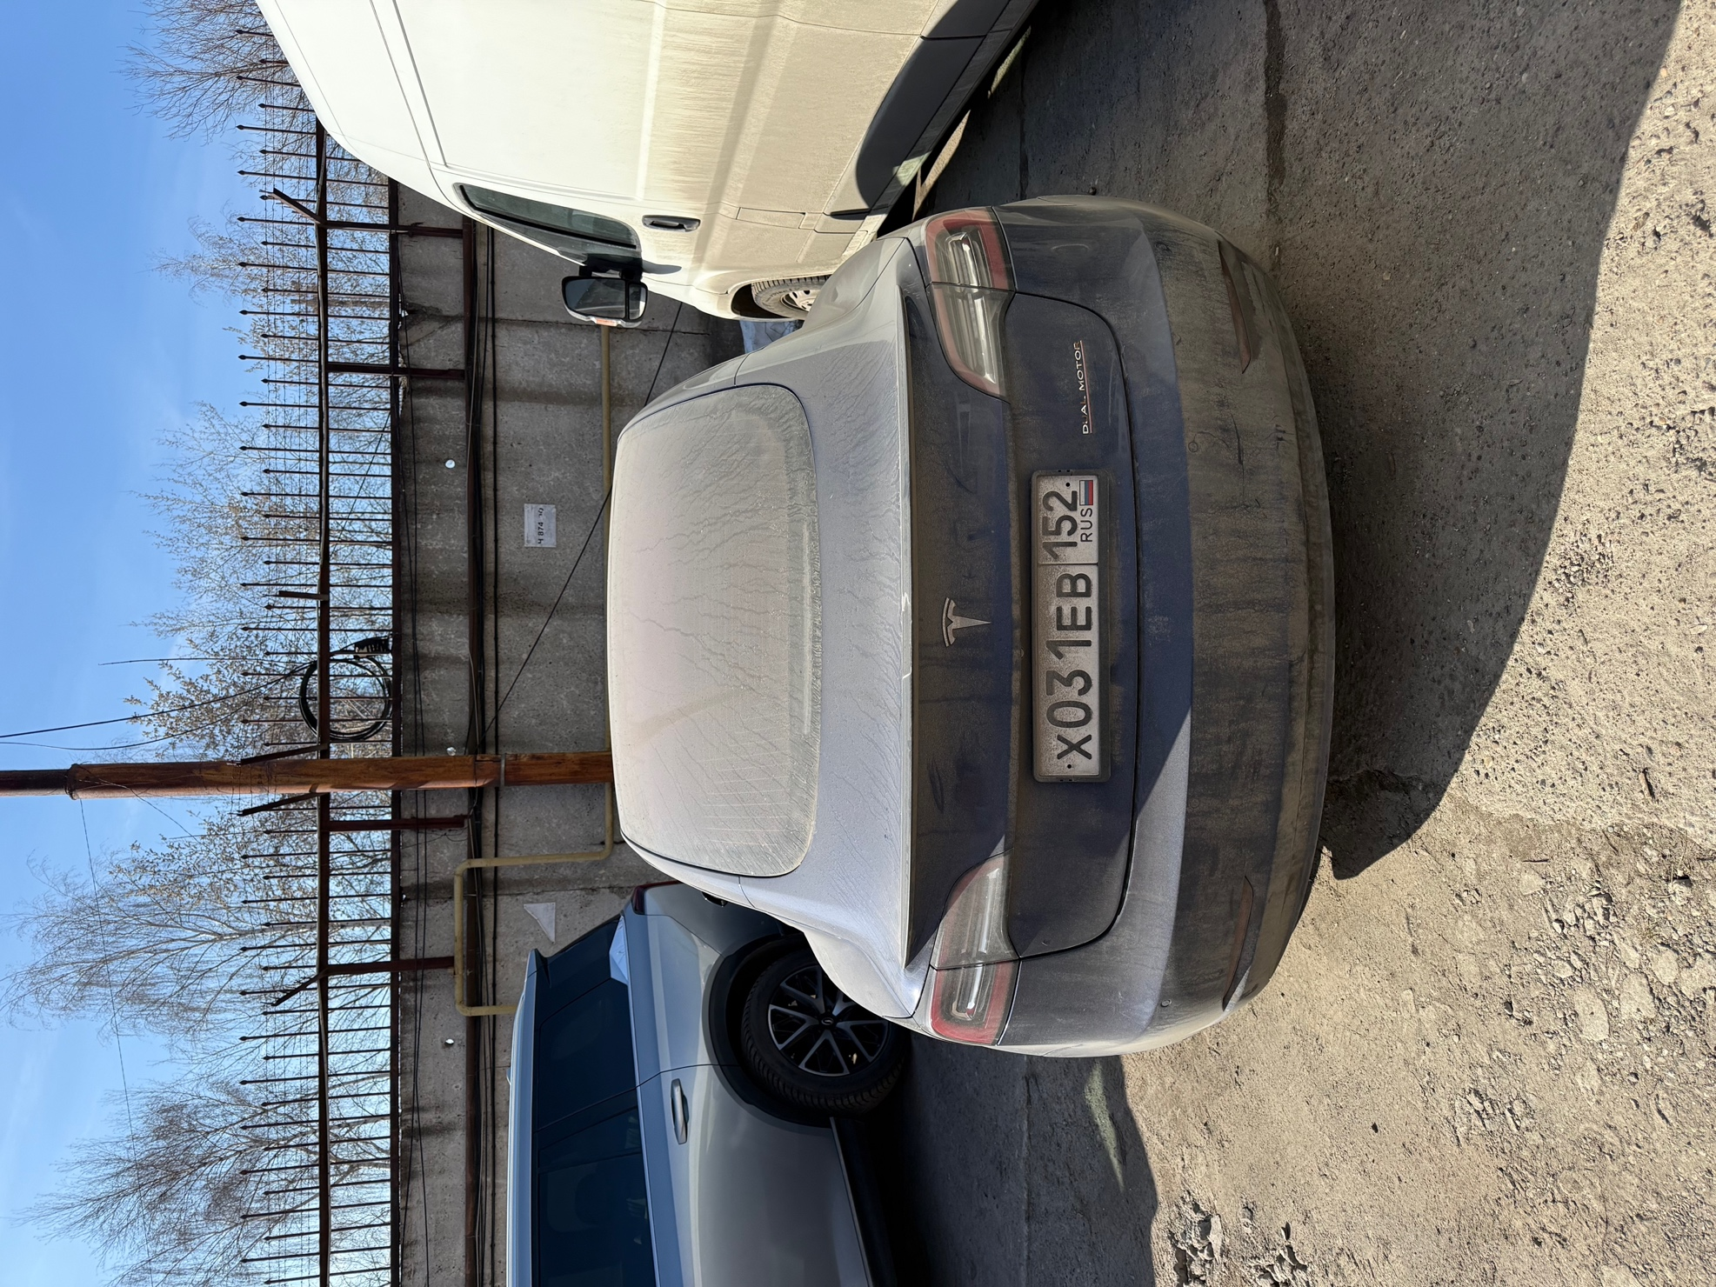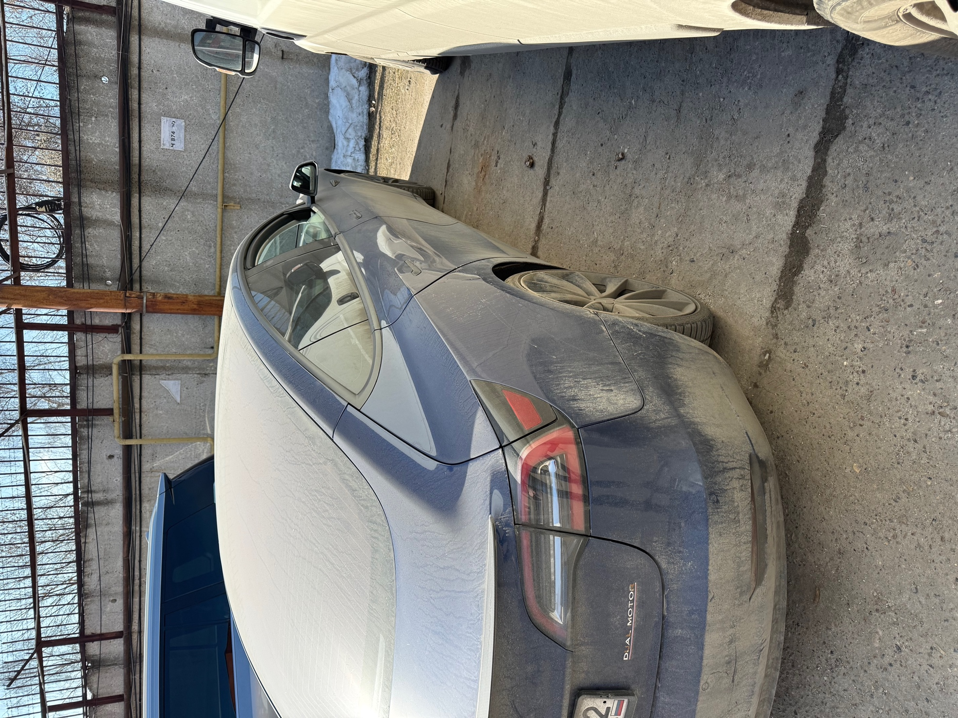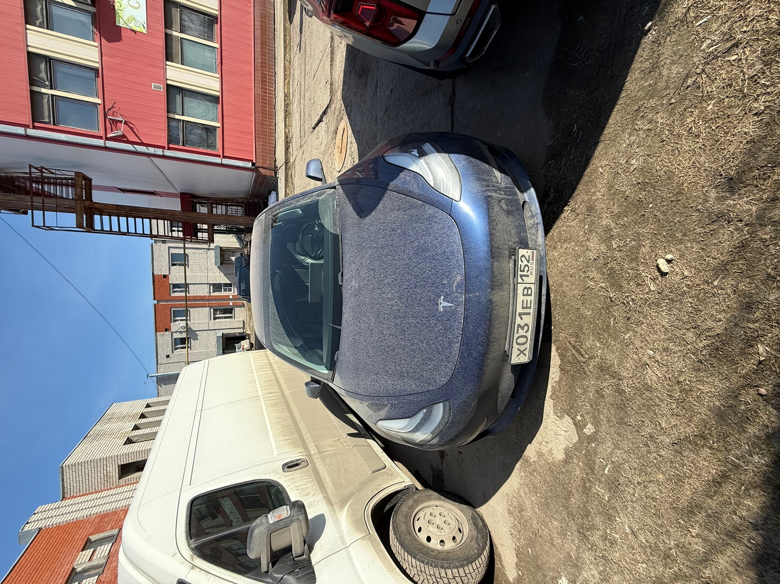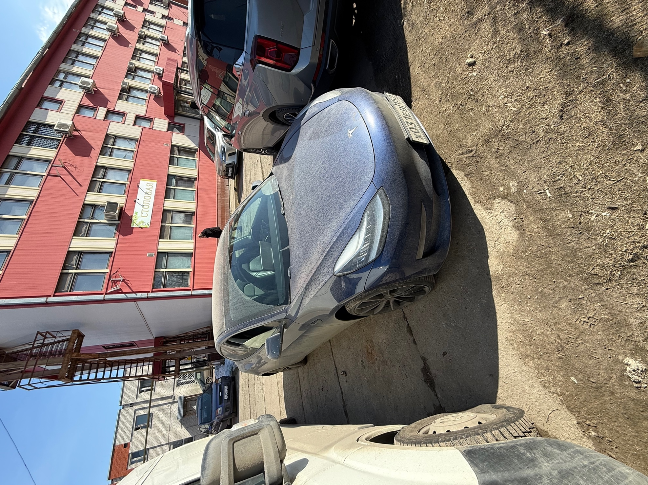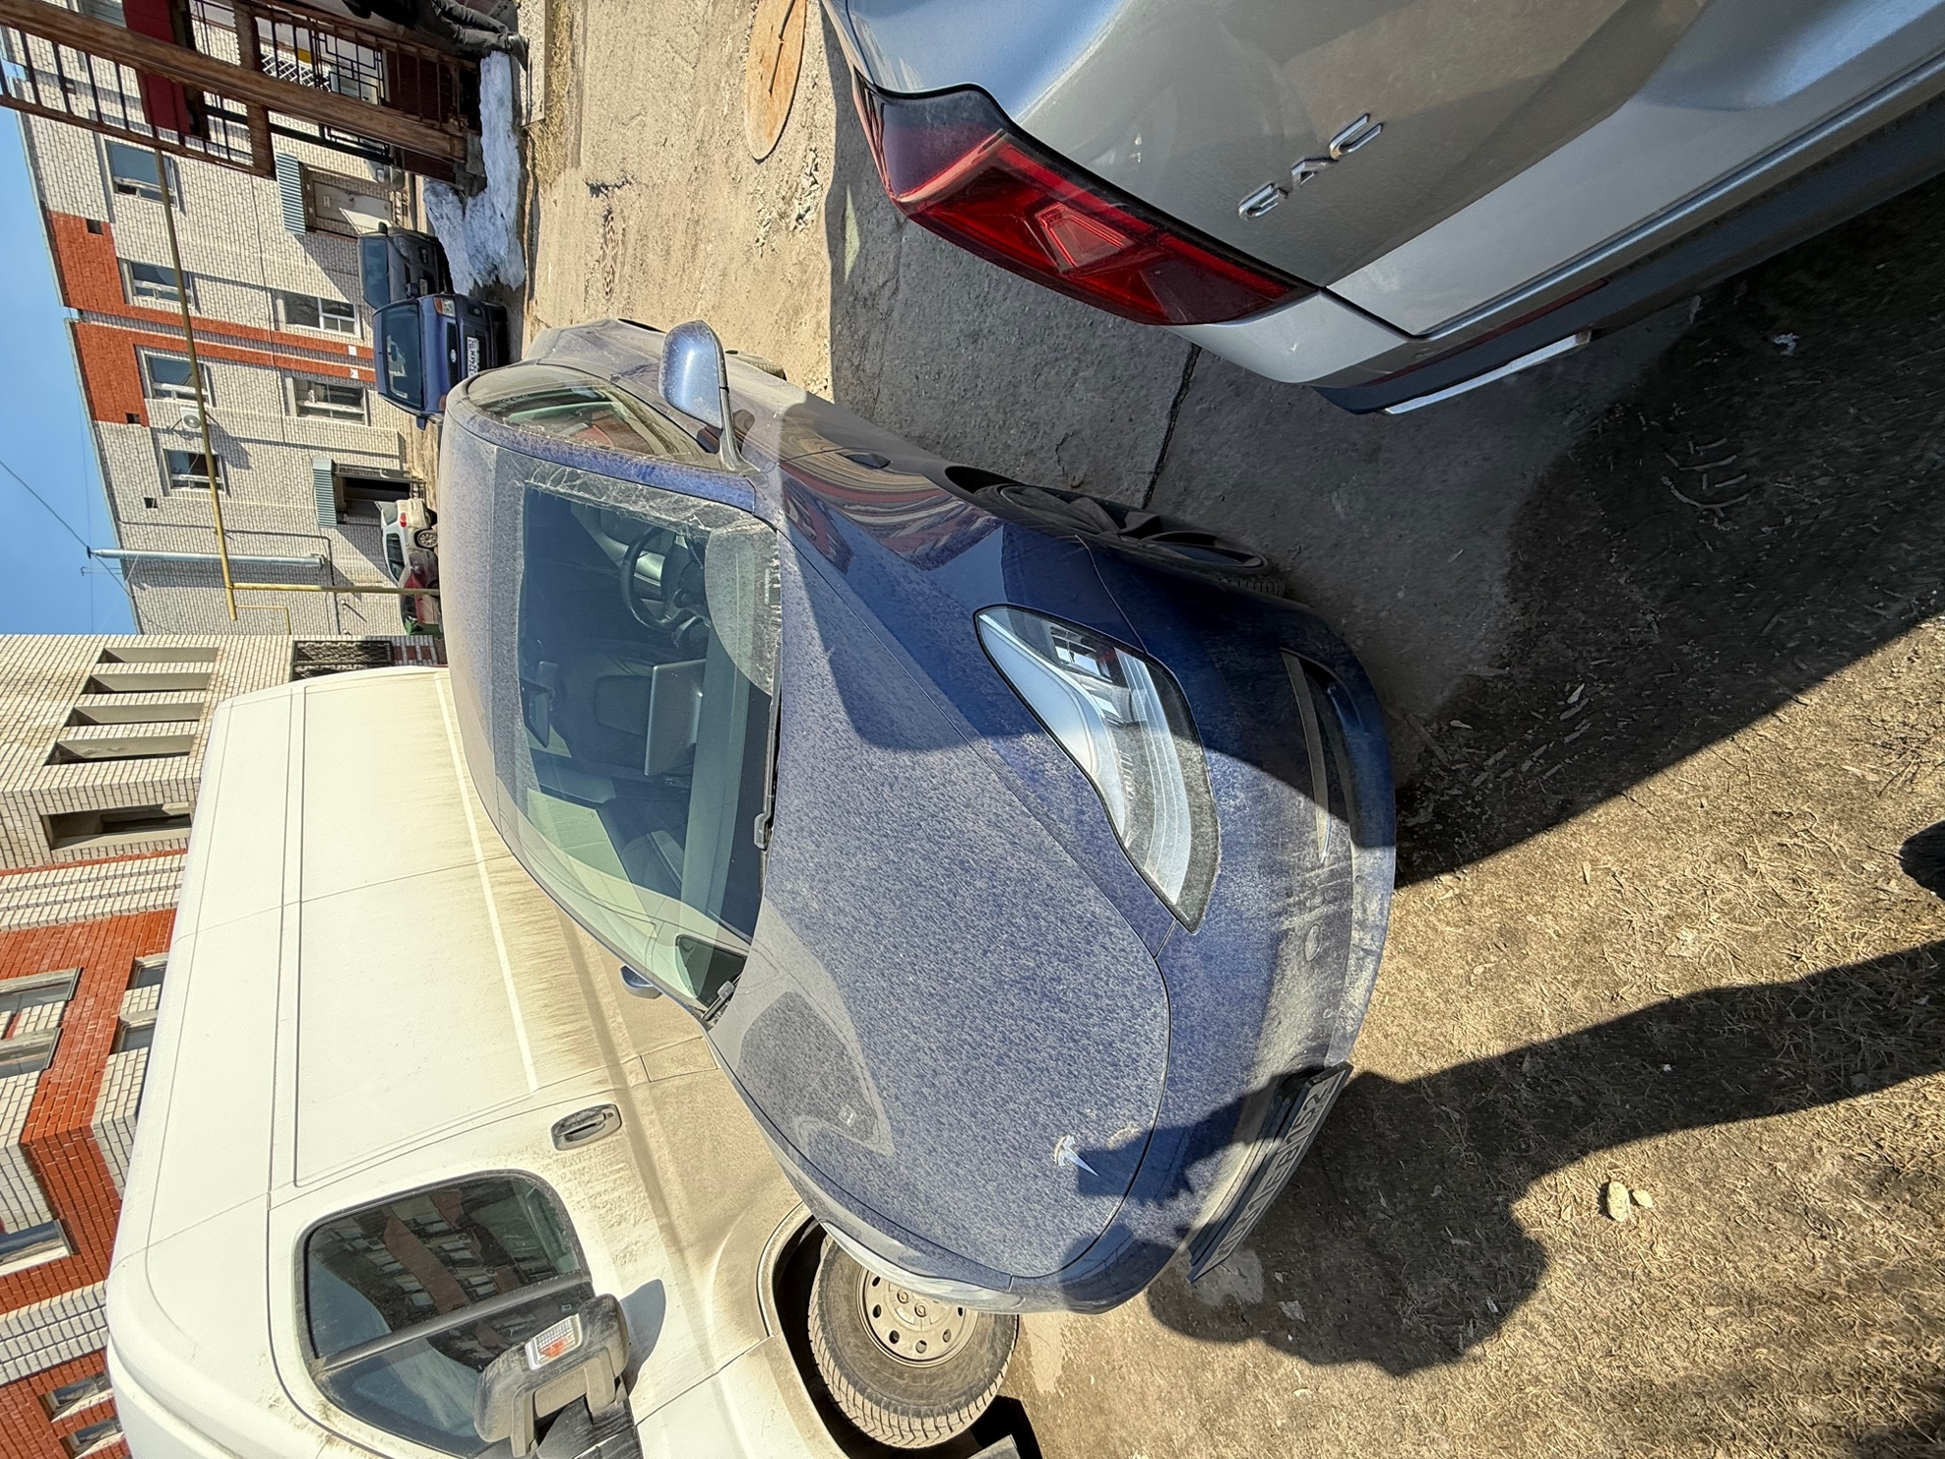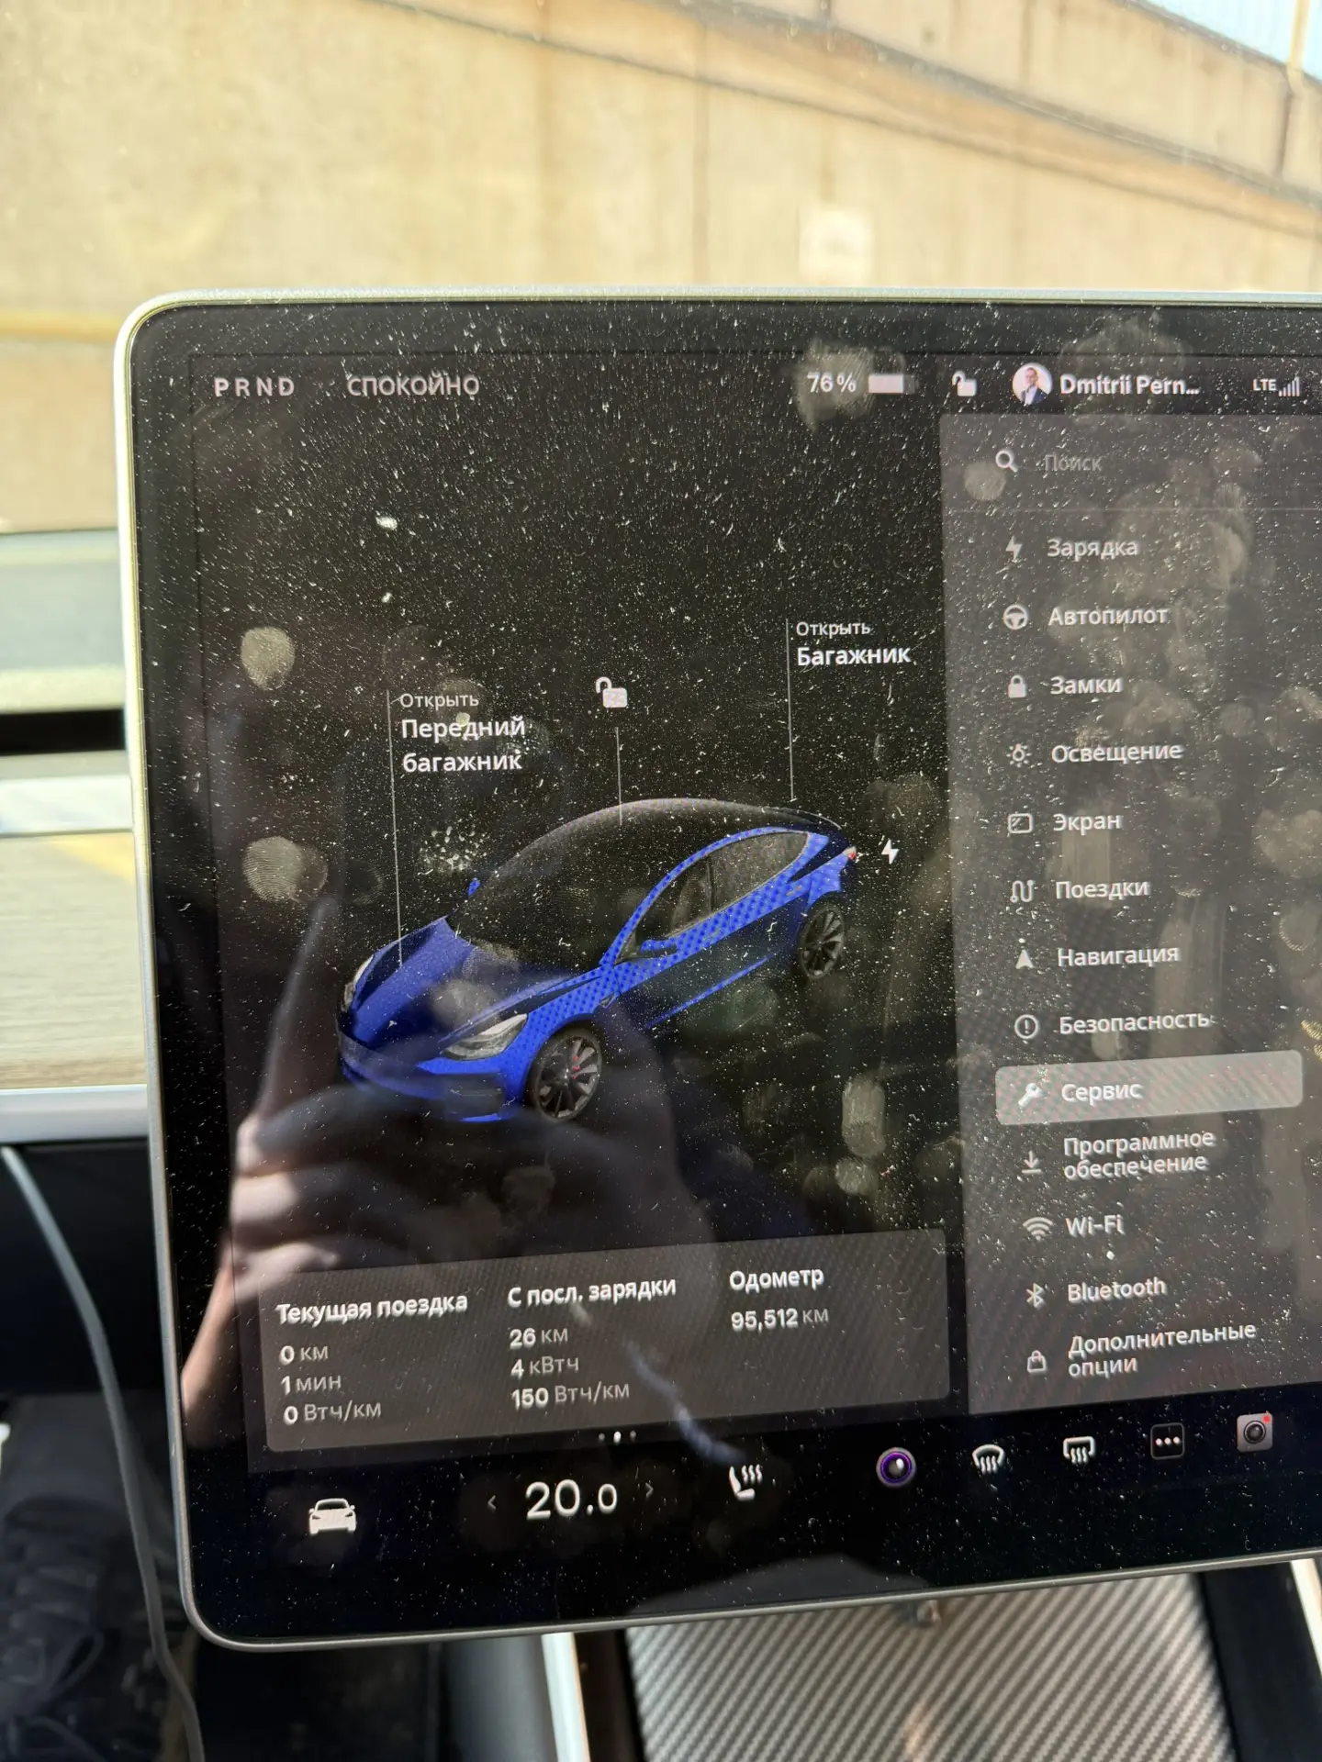
Фото аналогов:
